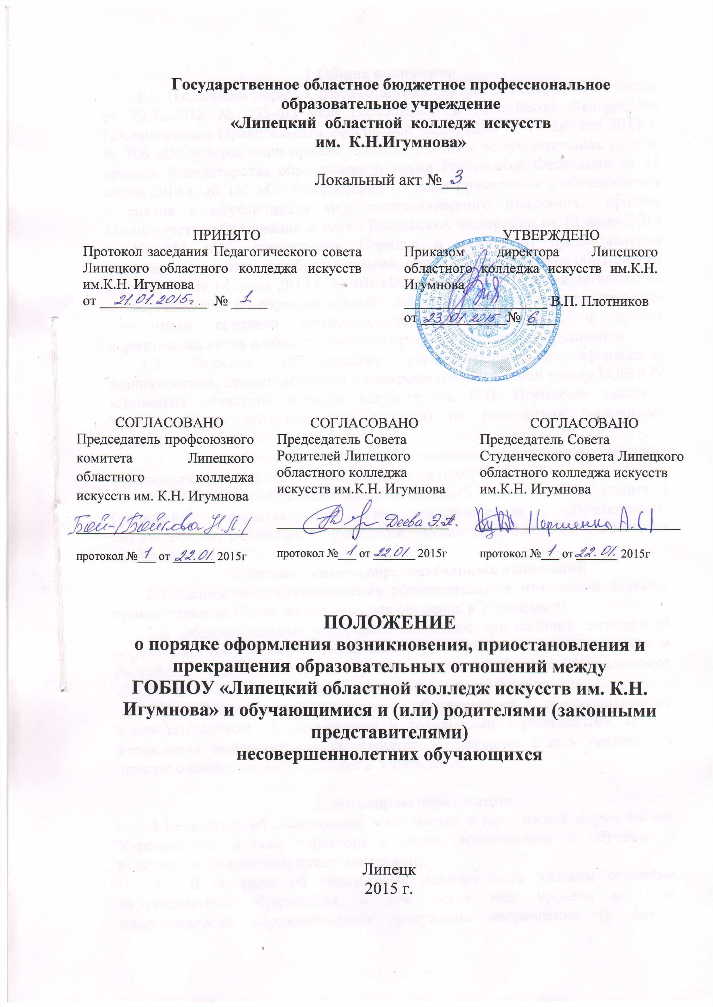

1.Общие положения
1.1. Настоящий порядок разработан на основании Федерального закона от 29.12.2012 № 273-ФЗ «Об образовании в Российской Федерации», Постановления Правительства Российской Федерации от 15 августа 2013 г. № 706 «Об утверждении правил оказания платных образовательных услуг», приказа Министерства образования и науки Российской Федерации от 15 марта 2013 г. № 185 «Об утверждении Порядка применения к обучающимся и снятия с обучающихся мер дисциплинарного взыскания», приказа Министерства образования и науки Российской Федерации от 13 июня 2013 г. № 455 «Об утверждении Порядка и оснований предоставления академического отпуска обучающимся», приказа Министерства образования и науки РФ от 14 июня 2013 г. № 464 «Об утверждении порядка организации и осуществления образовательной деятельности по образовательным программам среднего профессионального образования», и других нормативных актов в области среднего профессионального образования.
1.2. Порядок устанавливает регламентацию и оформление возникновения, приостановления и прекращения отношений между ГОБПОУ «Липецкий областной колледж искусств им. К.Н. Игумнова» (далее - Учреждение) и обучающимися и (или) их родителями (законными представителями).
1.3. Под образовательными отношениями понимается освоение обучающимися содержания образовательных программ.
1.4. Участники образовательных отношений – обучающиеся, родители (законные представители) несовершеннолетних обучающихся, педагогические работники, Учреждения, осуществляющие образовательную деятельность.
2. Возникновение образовательных отношений
2.1. Основанием возникновения образовательных отношений является приказ о приеме (зачислении) лица для обучения в Учреждение.
2.2. Образовательные отношения возникают при наличии договора об образовании (обучении), заключенного в установленном законодательством Российской Федерации порядке с учетом положений Федерального закона от 29.12.2012 № 273-ФЗ «Об образовании в Российской Федерации».
2.3. Права и обязанности обучающегося, предусмотренные законодательством об образовании и локальными нормативными актами учреждения, возникают у лица, принятого на обучение, с даты указанной в приказе о зачислении на обучение в Учреждение.

3. Договор об образовании
3.1. Договор об образовании заключается в письменной форме между Учреждением, в лице директора и лицом, зачисленным на обучение и родителями (законными представителями) (приложение №1).
3.2. В договоре об образовании должны быть указаны основные характеристики образования, в том числе вид, уровень и (или) направленность образовательной программы направленности), форма обучения, срок освоения образовательной программы (продолжительность обучения).
3.3. Договор об образовании не может содержать условий, ограничивающих права или снижающих уровень гарантий поступающих, обучающихся, по сравнению с установленными законодательством об образовании. Если такие условия включены в договор, то они не подлежат применению.
3.4. Договор составляется на основе примерной формы договора об образовании и нормативно-правовому регулированию в сфере образования.

4. Изменение образовательных отношений
4.1. Образовательные отношения изменяются в случае изменения условий получения обучающимся образования по конкретной основной или дополнительной образовательной программе, повлекшего за собой изменение взаимных прав и обязанностей обучающегося и учреждения.
4.2. Образовательные отношения могут быть изменены как по инициативе обучающегося (родителей (законных представителей) несовершеннолетнего обучающегося) по его заявлению в письменной форме, так и по инициативе учреждения.
4.3. Все изменения оформляются в письменной форме дополнительным соглашением и подписывается сторонами договора.

5. Приостановление образовательных отношений
5.1. Образовательные отношения могут быть приостановлены по письменному заявлению обучающегося (родителей /законных представителей) несовершеннолетнего обучающегося) в связи:
- с невозможностью освоения образовательной программы, на период времени, не превышающий двух лет (академический отпуск);
по состоянию здоровья, не позволяющее в течение определенного периода посещать образовательное учреждение (при наличии медицинского документа);
во время посещения санатория или других оздоровительных учреждений (по состоянию здоровья, при наличии направления медицинского учреждения);
иные причины.
5.2. Основанием для приостановления образовательных отношений является приказ директора Учреждения.
5.2. Возобновление образовательных отношений осуществляется по заявлению обучающегося (родителей /законных представителей) несовершеннолетнего обучающегося) при издании приказа директора о зачислении обучающегося после временного отсутствия.
5.3. Обучающийся (родители (законные представители) несовершеннолетнего обучающегося), для сохранения места представляют в Учреждение документы, подтверждающие отсутствие обучающего по уважительным причинам.

6. Прекращение образовательных отношений
6.1. Образовательные отношения прекращаются в связи с отчислением обучающегося из Учреждения в связи с получением образования (завершением обучения).
6.2. Образовательные отношения могут быть прекращены досрочно в следующих случаях:
1) по инициативе обучающегося (родителей (законных представителей) несовершеннолетнего обучающегося), в том числе в случае перевода обучающегося для продолжения освоения образовательной программы в другую организацию, осуществляющую образовательную деятельность;
2) по инициативе Учреждения в случае применения к обучающемуся, отчисления как меры дисциплинарного взыскания, в случае невыполнения обучающимся по профессиональной образовательной программе обязанностей по добросовестному освоению такой образовательной программы и выполнению учебного плана, а также в случае установления нарушения порядка приема, повлекшего по вине обучающегося его незаконное зачисление в Учреждение;
3) по обстоятельствам, не зависящим от воли обучающегося или родителей (законных представителей) несовершеннолетнего обучающегося и Учреждения, осуществляющего образовательную деятельность, в том числе в случае ликвидации Учреждения, осуществляющего образовательную деятельность, аннулирования у него лицензии на право осуществления образовательной деятельности, лишения государственной аккредитации.
6.3. За неисполнение или нарушение устава Учреждения, правил внутреннего распорядка, правил проживания в общежитиях и иных локальных нормативных актов по вопросам организации и осуществления образовательной деятельности к обучающимся могут быть применены меры дисциплинарного взыскания - замечание, выговор, отчисление из Учреждения.
6.4. Досрочное прекращение образовательных отношений по инициативе обучающегося (родителей (законных представителей) несовершеннолетнего обучающегося) не влечет для него каких-либо дополнительных, в том числе материальных, обязательств перед Учреждением, если иное не установлено договором об образовании.
6.5. Основанием для прекращения образовательных отношений является приказ об отчислении обучающегося из Учреждения.
Права и обязанности обучающегося, предусмотренные законодательством об образовании и локальными нормативными актами учреждения, прекращаются с даты его отчисления из Учреждения.
6.6. При досрочном прекращении образовательных отношений Учреждением в трехдневный срок после издания приказа об отчислении обучающегося отчисленному лицу выдается справка об обучении .
6.7. Учреждение, осуществляющее образовательную деятельность, ее Учредитель в случае досрочного прекращения образовательных отношений по основаниям, не зависящим от воли учреждения, осуществляющего образовательную деятельность, обязано обеспечить перевод обучающихся в другие организации, осуществляющие образовательную деятельность, и исполнить иные обязательства, предусмотренные договором об образовании.
6.8. В случае прекращения деятельности Учреждение, а также в случае аннулирования у него лицензии на право осуществления образовательной деятельности, лишения его государственной аккредитации, истечения срока действия свидетельства о государственной аккредитации Учредитель образовательного Учреждения обеспечивает перевод обучающихся с согласия обучающихся (родителей (законных представителей) несовершеннолетнего обучающегося) в другие образовательные организации, реализующие соответствующие образовательные программы.
6.9. Порядок и условия осуществления перевода устанавливаются Федеральным органом исполнительной власти, осуществляющим функции по выработке государственной политики и нормативно-правовому регулированию в сфере образования.

7. Заключительные положения
7.1. Обучающиеся и родители (законные представители) несовершеннолетних обучающихся обязаны соблюдать порядок оформления возникновения, приостановления и прекращения отношений между образовательным Учреждением и обучающимися и (или) их родителями (законными представителями).

приложение №1

